Летопись детского сада.

«Я не верю той любви к Отечеству, которая

презирает его летописи и не занимается ими:

надобно знать, что любишь, а, чтобы знать

настоящее, должно иметь сведения о прошедшем»

Карамзин Н.М.

История – это книга, которая ценна каждому человеку…история его появления на свет, история его семьи, города, родного края, Отечества.

Одной из важных страниц этой книги для многих является детский сад, ведь именно здесь, совсем еще маленький человечек становится личностью, приобретает свой первый жизненный опыт общения с окружающим миром…

В преддверии юбилея детского сада, спустя 45 лет, представляем летопись нашего любимого детского сада № 37 города Екатеринбурга, которая ведется со времен его основания, предлагаем вам проект, посвященный истории нашего сада, истории пережитых времен, сотканный из теплых воспоминаний сотрудников-ветеранов, благодарных родителей и наших воспитанников.

В нашем Ленинском районе

Детский сад наш всем знаком,

Очень он красивой формы,

Десять групп сейчас есть в нем.

Он у нас как солнца свет

Уже целых 45 лет!

В далеком 1978 году в новом строящемся Юго – Западном микрорайоне открыл свои двери красивый детский сад. Двенадцать групп со спальнями, по тем временам очень современно. Детям вручили символический ключ, коллектив принял своих первых детишек нашего молодого, стремительно развивающегося района.

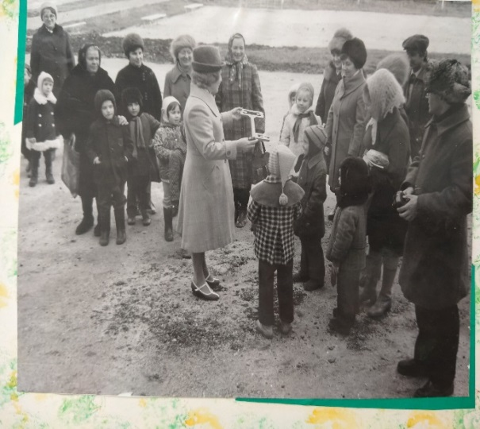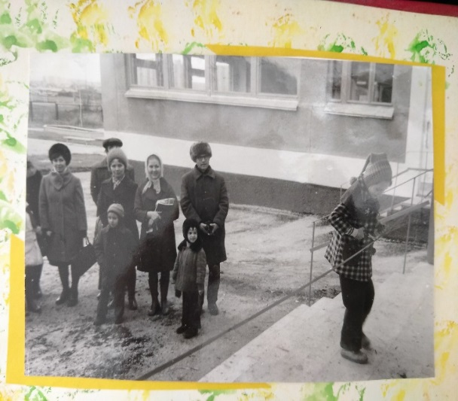

Веселый смех и звонкие детские голоса зазвенели на улице Академика Бардина 25а.

Первой заведующей детского сада была Майорова Алевтина Васильевна. Это очень целеустремленный человек, о котором с любовью вспоминают старожила нашего детского сада. Её неиссякаемая энергия помогла сплотить вокруг себя таких же талантливых людей.

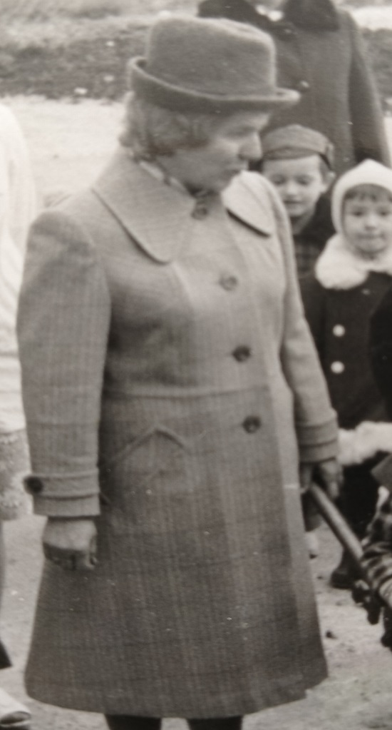

Детский сад № 37 стал для многих стартовой площадкой для продвижения по служебной лестнице:

Жикина Любовь Ивановна – воспитатель в дальнейшем стала заведующей детским садом «Лесовичок»;

Минкина Алевтина Васильевна – воспитатель перешла работать вместе с Любовь Ивановной в детский сад «Лесовичок» методистом;

Зеленюк Татьяна Алексеевна - методист, стала депутатом областной Думы Законодательного собрания Свердловской области третьего созыва, а в настоящее время избрана главой городского округа Верхотурский.

В историю детского сада вписаны имена тех, кто долгие годы отдавал свое сердце детям, и это не только педагоги, но и те, кто за свой многолетний труд заслуживает большой оценки коллег и родителей:

Смирнова Любовь Васильевна – завхоз

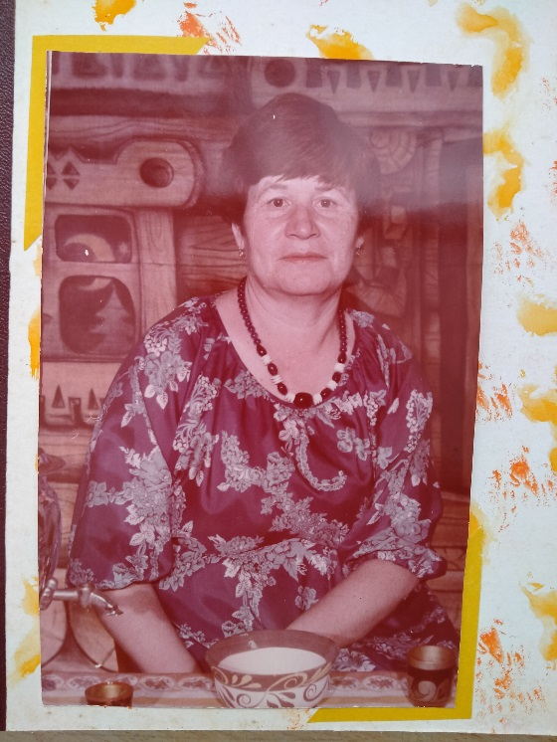

Кремешкова Зоя Александровна - прачка

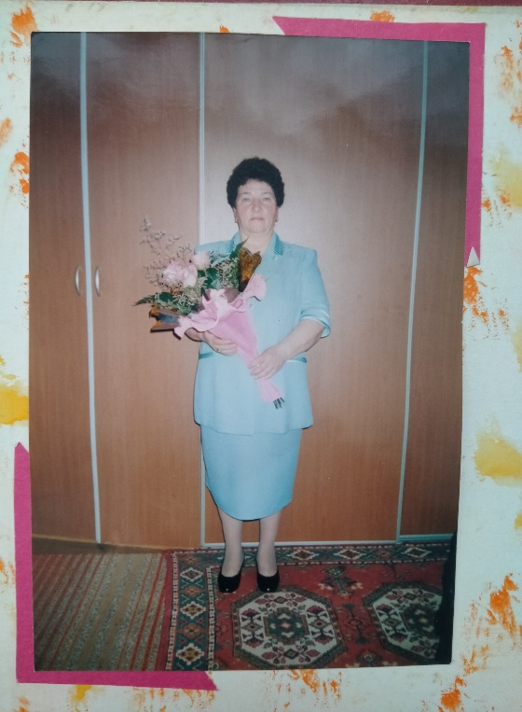

Фролова Тамара Федоровна – повар

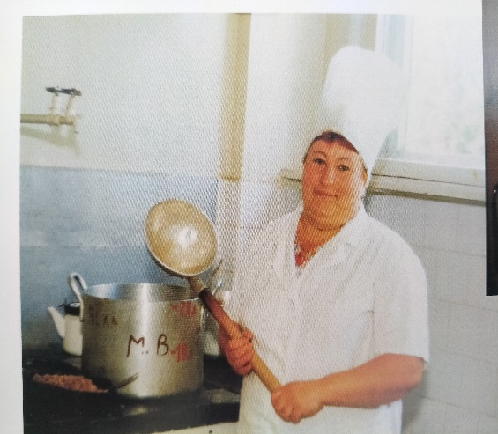

Хамидулина Раиса Фасхутдиновна – младший воспитатель

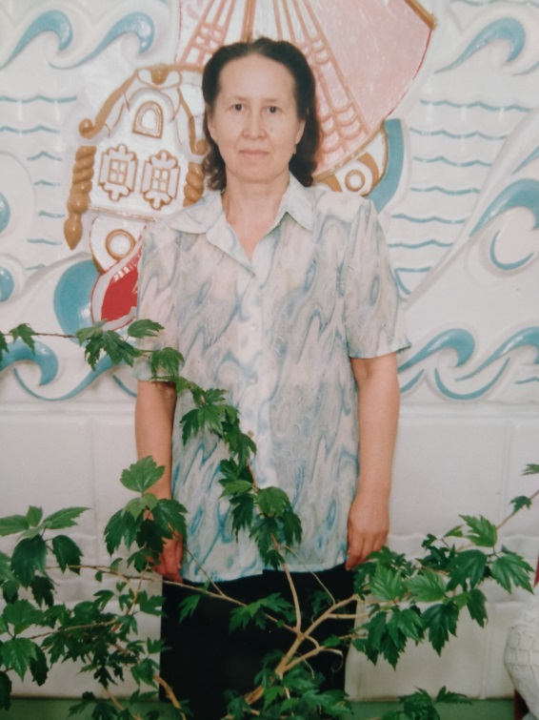

Сотрудники детского сада с теплотой вспоминают Раису Фасхутдиновну за открытость, оптимизм, дружескую поддержку и трудолюбие. К ее мнению прислушивались и воспитатели, и родители, а какие нужные слова она находила для детей. В 90-е гг. работала и воспитателем, и дворником, и сторожем. В 2019 году она ушла на заслуженный отдых.

Прошло немало лет, но в нашем детском саду продолжает трудиться воспитатель

Коржова Зинаида Леонтьевна

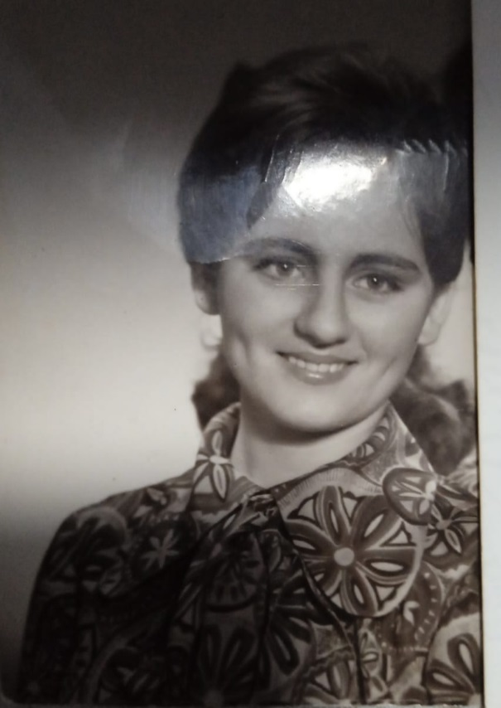 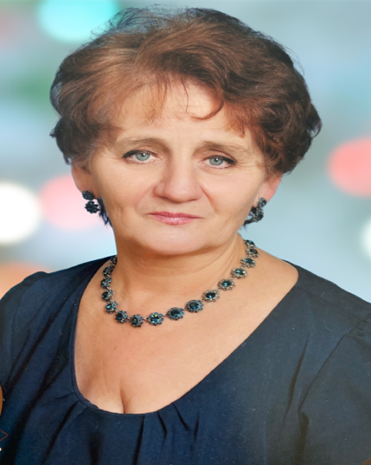

В 2023 году исполняется 41 год как она работает в детском саду. Ей свойственна любовь к своему делу, а девиз Зинаиды Леонтьевны – «Быть всегда для своих воспитанников и их родителей улыбчивой, ласковой и терпеливой, как мама». А какие нравственные ценности закладывает она в детей. Со всего микрорайона дети воспитанников и их дети идут именно к ней.

Первые годы много труда, сил и творчества потребовалось коллективу, чтобы обустроить детский сад. Не считаясь со временем, сотрудники выполняли самую разную работу, создавали уют в группах, оборудовали площадки, облагораживали территорию.

<https://disk.yandex.ru/i/t8w5Ovk9mw30-g>

В 80-е годы коллектив детского сада активно участвовал в районных соревнованиях. Весело проводился досуг работников, спортивные соревнования, вечера, конкурсы.

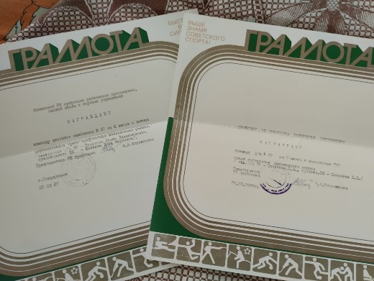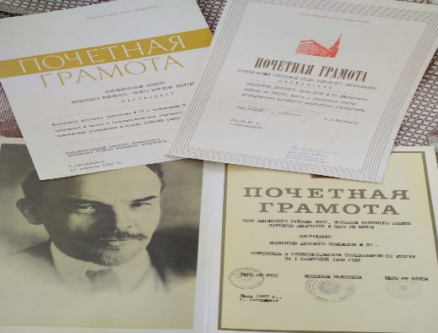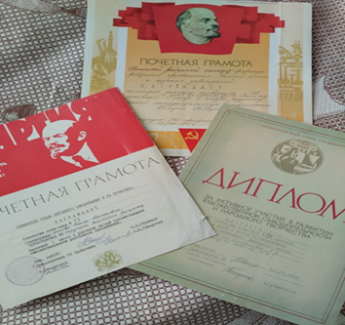

На замену Майоровой Алевтине Васильевне на должность заведующей вступила Попова Раиса Петровна. А через несколько лет на заведовании детским садом были Симонова Лидия Владимировна и Шилкина Нина Марковна.

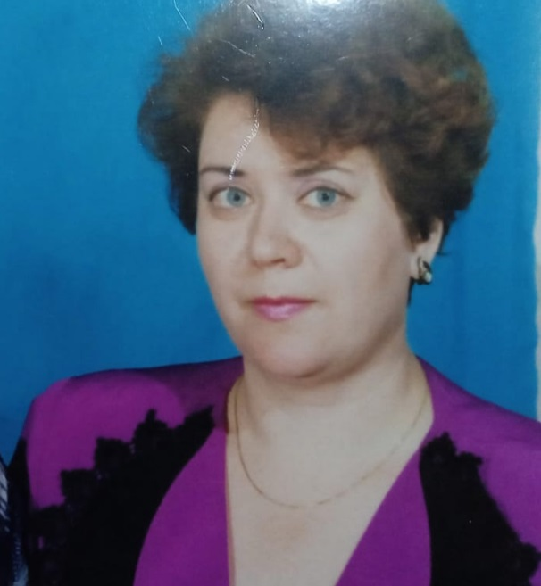

В это время детский сад получил свое название «Ромашка» и была создана эмблема

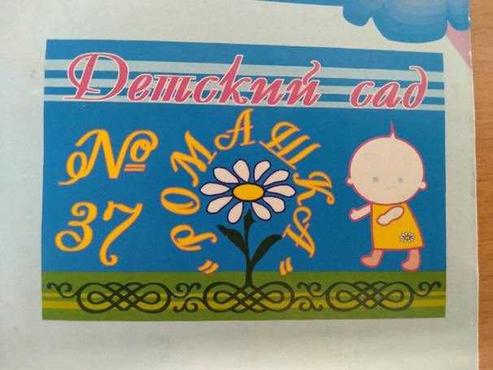

Шли годы, менялись порядки и приоритеты. В 90-е годы половина групп детского сада оказались пустыми. Но активность администрации и стойкость коллектива позволили не только сохранить детский сад, но и воспитать достойных педагогов.

Одну из групп переоборудовали в спортивный зал, другую – в экологический кабинет, где дети приобщались к природе, ухаживали за растениями и животными.

Педагоги детского сада под руководством методиста Калягиной Светланы Михайловны проявляли свою творческую смекалку.

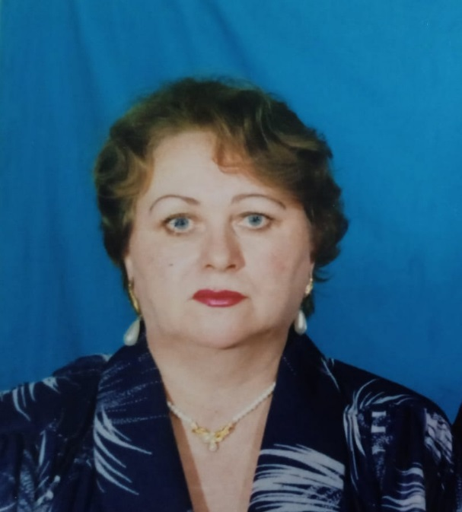

Оформили детский сад, групповые помещения и коридоры поделками из папье-маше, которые гармонично украшали здание.

Вот таким детский сад достался заведующей Стрельниковой Татьяне Владимировне.

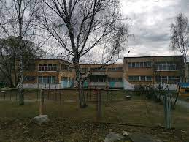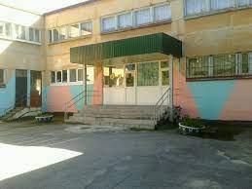

Это чуткий, душевный и грамотный руководитель.

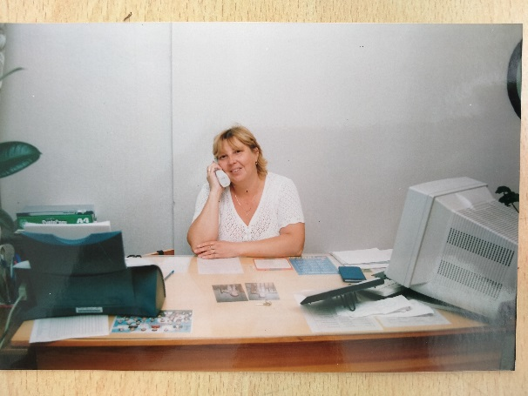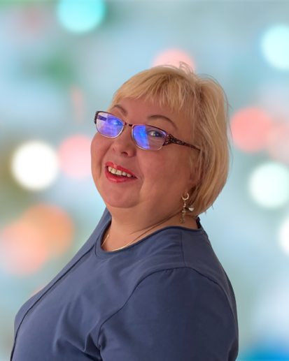

Она с большой ответственностью отнеслась к делу и развитию подрастающего поколения. Был сделан ремонт в групповых помещениях, которые были закрыты, и они снова начали работать. Улучшилась материально – техническая база. На помощь пришли родители, которые помогали во всем.

Под руководством Татьяны Владимировны были починены веранды на прогулочных участках, сделан ремонт в музыкальном зале, открыт кабинет физиолечения, дети ходили на УФО, отремонтирован забор.

Также организованы кружки изодеятельности и танцев, которыми руководили творческие преподаватели.

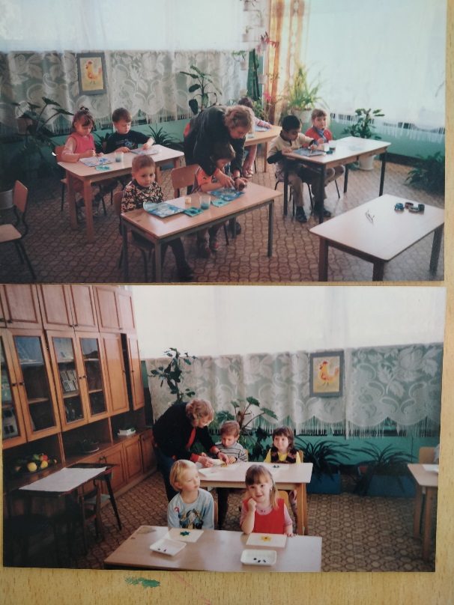

Образовался слаженный, дружный и творческий коллектив.

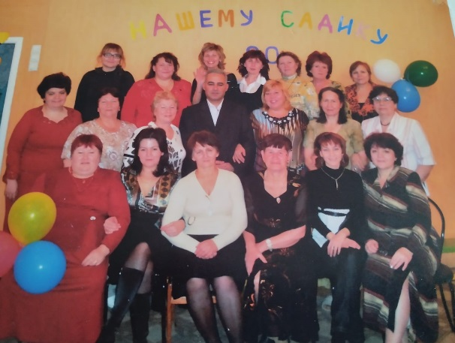

Детский сад вступил на новую ступень своего развития, когда в 2010 году методистом стала молодой специалист Устюжанина Ольга Владимировна.



Внимание педагогического коллектива было направлено на решение задач по созданию условий для качественного образования и воспитания детей на основе современных образовательных программ и инновационных педагогических технологий.

Грамотное оформление Ольгой Владимировной документации способствовало получению ГРАН – ПРИ области на выставке «Мать и дитя».

Значительно обновился коллектив учреждения.

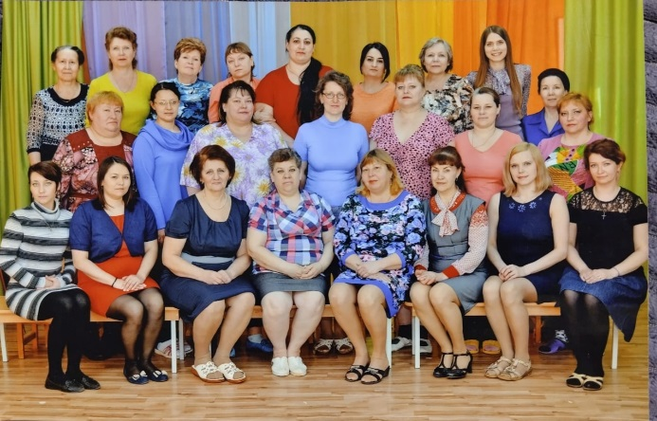

Преобразился интерьер групповых комнат, холла, прогулочных площадок, везде появилось новое яркое оборудование и все это благодаря Кутузовой Наталье Александровне, которая пришла работать в детский сад младшим воспитателем, получила педагогическое образование и вот уже несколько лет работает на должности заместителя заведующего по АХЧ.

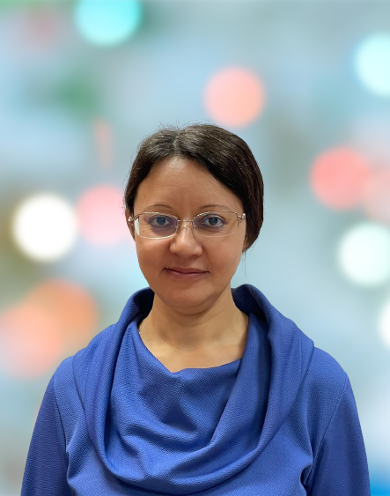

На должность заместителя заведующего пришла Мымрина Наталья Михайловна. Её спокойствие и оптимизм помогают коллективу в достижении новых высот, а интуиция подсказывает новые идеи.

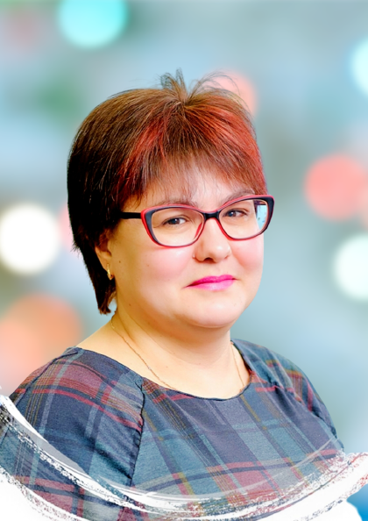

Какие прекрасные игрушки у наших воспитанников!

<https://disk.yandex.ru/i/QjZwQSnvWw5-qA>

Большое внимание уделяется работе с родителями

<https://37.tvoysadik.ru/site/pub?id=363>

<https://37.tvoysadik.ru/site/pub?id=345>

<https://37.tvoysadik.ru/site/pub?id=252>

Совместно с сотрудниками, родителями и детьми в детском саду создан музей «Русская изба»

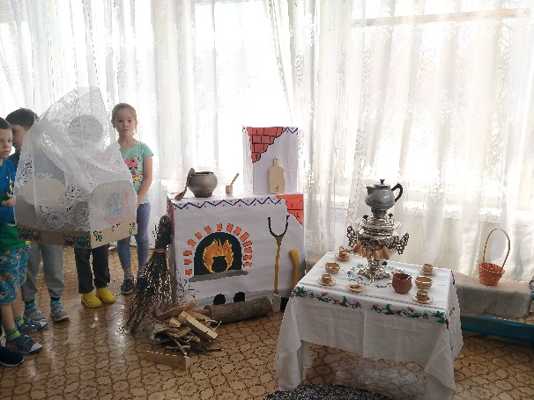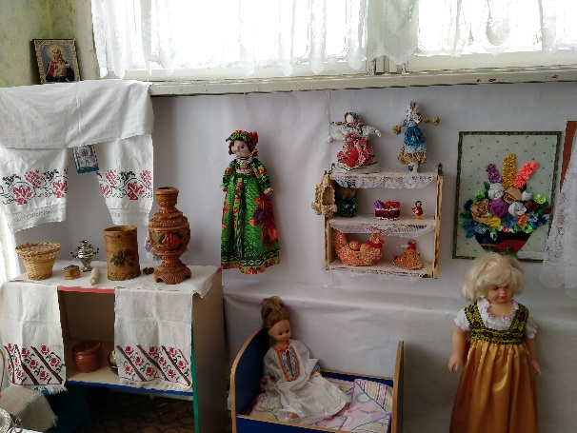

В каждой группе оформляются тематические выставки.

<https://37.tvoysadik.ru/site/pub?id=374>

В детском саду реализуются дополнительные образовательные программы спортивной, художественно – эстетической и гуманитарной направленности.

Дети посещают футбол, логоритмику, волшебную мастерскую, английский язык и т.д.

В детском саду есть несколько семейных династий, а выпускники детского сада не забывают его и часто приходят к своим любимым воспитателям, делятся с ними своими успехами.

<https://disk.yandex.ru/d/Y4eXNr5DqRxliw>

В настоящее время коллектив педагогов стабильный, с большим творческим потенциалом. Это позволяет решать самые сложные задачи, осваивать новые технологии.

Воспитанники нашего детского сада радуют своими достижениями и результатами участия в соревнованиях и конкурсах различного уровня, учебе.

<https://37.tvoysadik.ru/site/pub?id=143>

В 2022 году воспитанник детского сада Овчинников Максим принял участие в шоу «Голос Дети» на первом канале и прошел в финал.

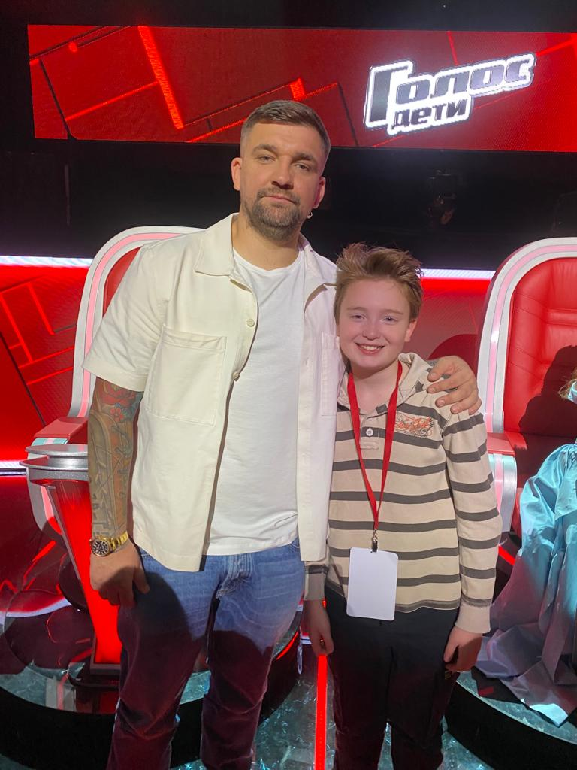

Каждая улыбка и восторг ребенка – это важная оценка нашего совместного труда.

Проходит время, но неизменной остается та удивительная атмосфера душевного тепла, помогающая детям расти здоровыми, добрыми и думающими людьми!

Главным достоянием нашего детского сада со времен его основания является счастливое детство наших воспитанников. Ведь сердце каждого сотрудника бьется в такт сердцам наших малышей, каждый воспитатель проживает свою жизнь, даря любовь и уважение всем, кто переступает порог детского сада. И так будет всегда, а наши потомки продолжат летопись нашего сада, нашей жизни и жизни наших воспитанников…и только помня историю своей Родины, своей семьи, чтя традиции и обычаи своего народа, только так мы сможем вырастить настоящими людьми, патриотами своей Родины, людей, достойных своих предков…